診療所実習報告書(9/8～9/11)

9月8日(月) 晴天
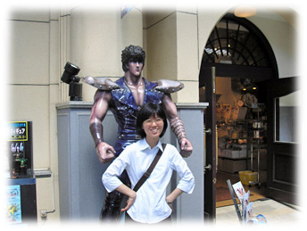
午前：地域を知る (山本Dr.)
午後：往診同行 (畑野Dr.)

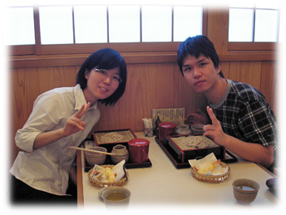
午前は地域医療を行う上で欠かせない“地域を知る”ために、山本先生に色々な所に連れて行っていただきました。まず、週に一回ずつケアセンターの先生が出張診療に行かれている伊吹診療所、板並診療所、吉槻診療所を回らせて頂きました。特に板並診療所はお寺の境内の片隅にぽつんと建っていて、一瞬、診療所とは分かりませんでした。中には入っていないので、あの小さい診療所でどのような医療が行われているのか見てみたいと思いました。そこから更に奥伊吹に進み、甲津畑地区まで行きました。甲津畑地区はケアセンターのある地区より体感気温が少し低い感じでした。
次にケアセンターいぶきの地区の患者さんが救急搬送される長浜日赤病院と市立長浜病院までどのくらいの距離があるのか実際に体感しに行きました。途中で長浜大仏に遭遇し、そのあまりの大きさに驚いて少し寄り道してしまいましたが、ケアセンターいぶき地区からその二つの病院までは、救急搬送するには相当な距離があるように感じました。しかし山本先生のお話では私が遠いと感じた距離(救急車で15分程度)は、まだ近く、他の地域ではヘリでないと救急搬送が難しかったり、搬送に1時間以上かかってしまったりする場合があるとのことで、非常に驚きました。また逆に長浜日赤病院と市立長浜病院に救急要請が拒否された場合に患者さんが搬送される岐阜県の関ヶ原病院に連れて行っていただいた時には、その意外ほどの近さに非常に驚きました。医療圏は基本的に都道府県単位で考えられていると思いますが、それが本当に最善のことなのか、今回、3病院を回らせて頂いて、考えさせられました。
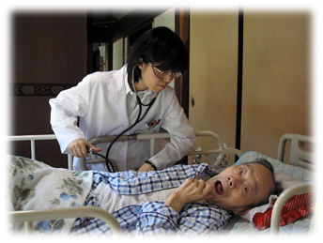
午後は畑野先生の往診に同行させて頂きました。9件ほどの往診だったのですが、どの患者さんのご家族も悲壮感が全くなく、穏やかに患者さんと生活されているように感じました。ご家族が肩ひじ張らずに介護に取り組まれている様子が、印象深かったです。“100点満点の介護はご家族が疲弊してしまう、だから合格点の介護を家族と一緒に探していく”ということを別の診療所でお聞きしましたが、畑野先生のおっしゃる“家族が疲れ切ってしまう前に手を差し伸べる”というのも同じことではないかと感じました。それはまさに地域の診療所だからできることだと思います。
畑野先生がおっしゃった“家族が働ける介護”を私は初め、そんなことができるのか？と疑問に思いましたが、今日の往診に同行させて頂き、ヘルパーさんのお話やご家族にご様子を実際に目にすると、可能だということがよく分かりました。ただ、それはやはり地域の医療福祉資源が豊富にあり、かつ地域の強力なバックアップ体制があることで初めて可能になるのではないかと思いました。

9月9日(火) 晴天
AM:訪問介護(社会福祉協議会のヘルパーさん)
PM:往診(中村Dr.)
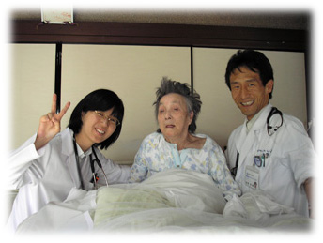
午前はヘルパーさんと一緒に3件の訪問介護に行かせていただきました。介護度やご家庭の状況で必要とされているサービスが異なることがよく分かりました。限られた時間の中で、できるだけ多くのことをやろうとされているヘルパーさんに本当に頭が下がる思いがしました。また、ヘルパーさんができるだけ介護を受ける方と会話をしようとされているのが印象的でした。
午後は中村先生の往診に同行させて頂きました。古いお家の多い地区では、築100年は立っているであろうお宅では立派な大黒柱と手の込んだ細工が美しい水屋を見せていただき、お家の歴史の古さに驚きました。そのお宅では道の駅に卸されている手作りの蓬餅をお土産に頂いてしまいました。今日の往診では患者さんのご家族がお裾分けという形でお土産を下さることが多く、私自身はとても嬉しいのですが、逆に気を使っていただいているようで心苦しかったです。また今日の往診では在宅で患者さんを看ていらっしゃるご家族の本音や普段の生活の様子がよく見えたような気がします。
中村先生は往診の最後に必ずと言ってよいほど患者さんに「見せてくれて有難う」とおっしゃっていました。それは医療者として高い位置から患者さんを見ているのではなく、患者さんと同じ目線に立っているからこそ、出てくる言葉ではないかと思いました。道中、おっしゃっていた「患者さんの家族が良いと言いはったら、それが医学的に無謀なことであっても医者はそれをやらなあかん。」という言葉や老健の利用者さん達を連れて温泉旅行に行かれた話、お寺の奥さんを在宅で看取ったときのエピソードなど、地域で医療をやるからこそ出来ることに、実際に挑戦し、実行されてきたからこそ出来る話だと思いました。
それにしても往診の道中で道路を亀が堂々と横断していたのにはびっくりしてしまいました。日本に野生の亀がいるなんて(しかも滋賀県に!!)想像すらしたことがなかったので…。

9月10日(水) 晴天
AM:薬局,訪問看護
PM:板並診療所,大久保診療所

午前は薬局見学と訪問看護に同行させて頂きました。薬局では分包機を使って分包のお手伝いをしたり、処方箋に書かれた薬を揃えるお手伝いをしたりしました。薬剤師さんは目が悪い患者さんにも分かりやすいように、分包の包みに朝・昼・夕と色分けを手作業で工夫をされていました。また薬剤師さんが1人しかいらっしゃらないので多くの病院でやられているであろう薬剤師2人による薬の処方のダブルチェックではなく、事務の方とダブルチェックをされるなどして薬の誤投与を防ぐようにされているそうです。
訪問看護では昨日、往診で行かせて頂いたお宅に同行させて頂きました。昨日、関節穿刺で水を抜き、痛み止めを注射したせいか、今日は膝の痛みを訴えられることもなく、簡単なリハビリと嚥下体操をされました。嚥下体操は始めて見たので面白かったです。また冷たい綿棒で咽頭をマッサージすると嚥下のリハビリになることも今日、初めて知りました。患者さんは五十音で発声練習をされた後、歌でも練習をされました。ほとんど話をされなかった患者さんが大きな声ではっきりと歌を歌われたのでとても驚きました。
看護師さんは「ヘルパーさんはここまでしか出来ないとボーダーラインを引いてしまうが、そのままでは医療と福祉サービスの間に溝ができてしまう、自分たちはその溝を埋める役割をしている」と話してくださいました。訪問看護自体は訪問介護に比べると大きな役割ではないけれども、在宅で患者さんを支える上で必要不可欠なものだと感じました。
午後は板並診療所と大久保診療所の診察に同行させて頂きました。ここ2・3日、非常に秋晴れの好天が続いていたせいか、診療所に行くまでにあちこちで稲の収穫が行われていました。そのせいか、またちょうど農繁期が重なったせいか、板並診療所では患者さんがたった1人でした。大久保診療所でも診察時間の後半まで閑古鳥が鳴いていました…。これもまた、患者さんの生活に密着した地域で医療をやるからこそ見られることだと感じました。

9月11日(木) 晴天
AM:老健ホール
PM:訪問入浴

午前はケアセンター2Fにある老健施設のホールで入所者さんの介助などのお手伝いをさせて頂きました。職員さんは出来るだけ、個々人に合わせた介助を心がけていると教えてくださいました。そして、この施設は最長で３ヶ月しか入所できないので、自宅に帰った時に不都合がないように介助をする際も心がけているそうです。老健施設は短期入所である場合は、自宅に帰ったときにご本人やご家族が困らないようにADLを保つ必要があり、長期入所である場合は自宅と変わらないようにリラックスして毎日を過ごしてもらえるように工夫をする必要があるように思います。施設によって求められるものは異なり、一概にどのような施設が良いかは決められないと思います。この施設でお会いした入所者の方の表情はとても穏やかで明るく、また職員の方々もきちんと入所者さんお１人お１人の顔を見ながら、声をかけたり介助をしたりしているのが印象的でした。
午後は3件の訪問入浴に同行させて頂きました。そのうち1件は訪問介護で一度お伺いしたお宅でした。訪問入浴で一番印象的だったのは、介助者さんが全員、きちんと被介助者さんにお礼を言っていたことでした。被介助者さんが介助者さんにお礼を言うのはよくあることのように感じますが、介助者さんが被介助者さんにお礼を言われるのはとても斬新なことのように感じました。それは介助者さんが「やってあげている」という意識ではなく、やらせて頂いているという意識を持っているからだと思います。
